# דוח שנתי

מסמך זה מכיל סיכום של הנתונים העסקיים העיקריים.

מסמך מתקדם: דוח שנתי - נוצר עם מערכת ODSL משופרת

סיכום הישגים

## תרשים: עוגה

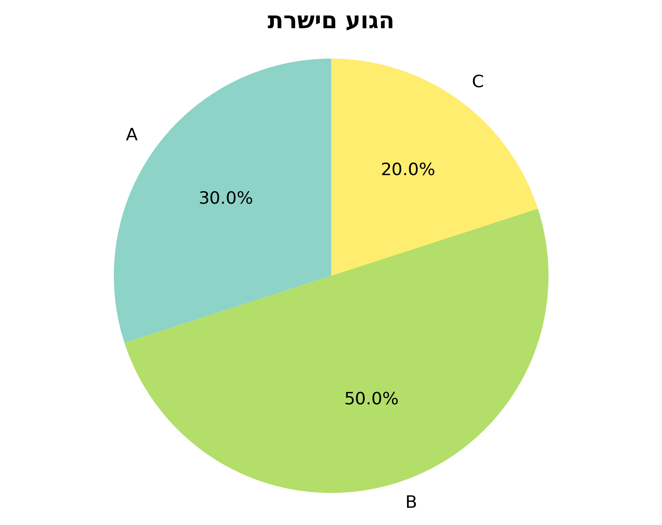

|  |  |
| --- | --- |
| קטגוריה | ערך |
| A | 30 |
| B | 50 |
| C | 20 |

## נתונים טבלאיים

|  |  |  |  |
| --- | --- | --- | --- |
| **חודש** | **הכנסות** | **הוצאות** | **רווח** |
| ינואר | 80,990 | 68,750 | 12,240 |
| פברואר | 94,502 | 73,492 | 21,010 |
| מרץ | 59,329 | 43,646 | 15,683 |
| אפריל | 56,049 | 38,036 | 18,013 |
| מאי | 98,939 | 46,316 | 52,623 |
| יוני | 65,115 | 46,759 | 18,356 |
| יולי | 99,588 | 60,547 | 39,041 |
| אוגוסט | 96,725 | 49,388 | 47,337 |
| ספטמבר | 60,539 | 70,983 | -10,444 |
| אוקטובר | 94,925 | 75,575 | 19,350 |
| נובמבר | 81,520 | 31,202 | 50,318 |
| דצמבר | 66,383 | 53,850 | 12,533 |